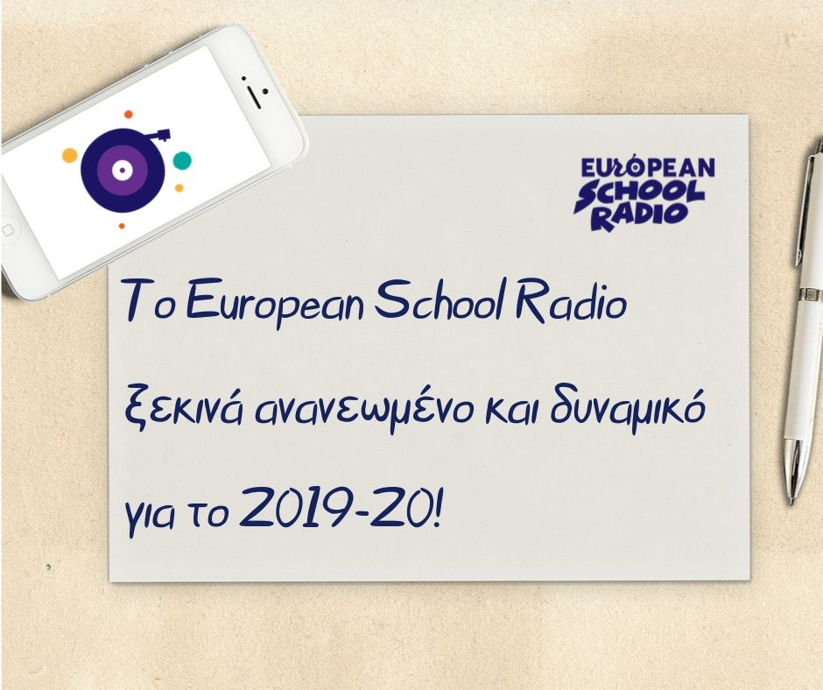
Όπως κάθε χρόνο το Πρώτο Μαθητικό Ραδιόφωνο, το δικό σας ραδιόφωνο, περιμένει τις παραγωγές των ραδιοφωνικών ομάδων της Ελλάδας, τη Κύπρου, της Ομογένειας και σχολείων της Ευρώπης. Εγγραφείτε τώρα, κρατήστε την δική σας ώρα στο πρόγραμμα του European School Radio, ετοιμάστε τις εκπομπές σας και μεταδώστε τες ζωντανά ή ηχογραφημένες στον διαδικτυακό ραδιοφωνικό “αέρα”. Εμπλουτίστε τη συλλογή podcast του σχολείου σας, που υπάρχει στην πλατφόρμα, και αναζητήστε podcasts άλλων σχολείων για να τα αξιοποιήσετε παιδαγωγικά μέσα στην τάξη.

- Νέα εφαρμογή ραδιοφώνου για συσκευές Android!
Σύντομα διαθέσιμη η πρώτη έκδοση στο PlayStore! Εύχρηστη και ελκυστική, διαθέτει τον Player του ESR σε υψηλή και χαμηλή ποιότητα ήχου, και το chat του ραδιοφώνου! Διαδώστε στους μαθητές σας τη νέα εφαρμογή για να έχουν πάντα μαζί το δικό τους ραδιόφωνο και να επικοινωνούν με τους συνομήλικούς τους! Σταδιακά θα προστίθενται νέες δυνατότητες και εκπλήξεις!
- Νέα ιστοσελίδα του φορέα μας! Ανοιχτοί για συνεργασίες!
Η Νέα Ιστοσελίδα μας (http://europeanschoolradio.eu/society/) στον αέρα… Μάθετε ποιοι είμαστε, με τι ασχολούμαστε, ποιο είναι το όραμά μας για την εκπαίδευση. Είμαστε ανοιχτοί για συνεργασίες και στις εγγραφές νέων μελών στην Επιστημονική Εταιρεία για να γίνει το έργο μας ακόμα πιο δυνατό.

- Εύκολη πλοήγηση στην φρέσκια ιστοσελίδα του ραδιοφώνου!
Το Πρώτο Μαθητικό Ραδιόφωνο (http://europeanschoolradio.eu/) γίνεται πιο απλό και προσιτό σε όλους! Εξερευνήστε την ιστοσελίδα του ραδιοφώνου, ακούστε τις εκπομπές, συμμετέχετε κι εσείς στις δράσεις που υλοποιούνται όλη τη σχολική χρονιά!

- ESR GDPR
Το European School Radio συμμορφώνεται στον Γενικό Κανονισμό για την Προστασία των Δεδομένων και υιοθετεί τη δική του πολιτική απορρήτου. Σύντομα θα ενημερωθείτε για τον κανονισμό μας και θα συμμετέχετε με το σχολείο σας σε ένα ασφαλές διαδικτυακό περιβάλλον!
- Το 7^{ο} Φεστιβάλ Μαθητικού Ραδιοφώνου στις 2-3-4 Απριλίου 2020 στην Κέρκυρα!
Όταν η Τέχνη συναντάει το Ραδιόφωνο, τότε απογειωνόμαστε στον μαγικό κόσμο της Ραδιοφωνικής Τέχνης… Μα πού αλλού; Στον χώρο που θα μας εμπνεύσει να δημιουργήσουμε τέτοια έργα με τους μαθητές μας, στην όμορφη Κέρκυρα!
Ετοιμάστε τη σχολική ραδιοφωνική ομάδα και προγραμματίστε το ταξίδι της χρονιάς! Οι συνδιοργανωτές μας, το 1^{ο} ΠΕ.ΚΕ.Σ. Ιονίων Νήσων, το Ιόνιο Πανεπιστήμιο, τα σχολεία της Κέρκυρας κι εμείς θα σας υποδεχτούμε με χαρά στο πιο πλούσιο πρόγραμμα ραδιοφωνικού και μουσικού Φεστιβάλ στην ιστορία!

- Μαθητικός Διαγωνισμός Ραδιοφωνικού Μηνύματος & Τραγουδιού «Κάν’ το ν’ ακουστεί 2020» με θέμα ΕΚΠΕΜΠΟΥΜΕ ΣΗΜΑ ΚΙΝΔΥΝΟΥ, ΑΓΚΑΛΙΑΖΟΥΜΕ ΤΗ ΓΗ
Δώστε την ευκαιρία στους μαθητές σας να εκφραστούν δημιουργικά απέναντι στην κλιματική κρίση! Ο νέος Διαγωνισμός καλεί όλους τους νέους να εμπνευστούν και να επικοινωνήσουν ραδιοφωνικά και καλλιτεχνικά την άποψή τους με το σύνθημα ΕΚΠΕΜΠΟΥΜΕ ΣΗΜΑ ΚΙΝΔΥΝΟΥ, ΑΓΚΑΛΙΑΖΟΥΜΕ ΤΗ ΓΗ!
Οι συνδιοργανωτές μας, το Τμήμα Εκπαιδευτικής Ραδιοτηλεόρασης και Ψηφιακών Μέσων του Υπουργείου Παιδείας και Θρησκευμάτων, το Παιδαγωγικό Ινστιτούτο Κύπρου και το ΕΚΟΜΕ ως υποστηρικτής της δράσης, δίνουν το έναυσμα να ξεκινήσει η ραδιοφωνική καμπάνια για την ευαισθητοποίηση σχετικά με την ασταμάτητη καταστροφή του πλανήτη μας. Συνεργαζόμαστε ενεργά με Οργανώσεις για το Περιβάλλον και στηρίζουμε όλες τις δράσεις που εμπλέκονται στο θέμα. Δίνουμε την ευκαιρία στους μαθητές μας να δράσουν ως ενεργοί πολίτες για το κοινό μας σπίτι, τη Γη μας.
Πληροφορίες για το Φεστιβάλ και τον Διαγωνισμό: http://europeanschoolradio.eu/7fest/

- Εκπαιδευτικό πρόγραμμα «Κάνω ραδιόφωνο στο EuropeanSchoolRadio- Παραγωγή Δημοσιογραφικής Εκπομπής» στη Θεσσαλονίκη και εκπαιδευτικό πρόγραμμα «Ραδιοφωνικές Σελίδες! Η Εθνική Βιβλιοθήκη στα ραδιοκύματα του EuropeanSchoolRadio” στην Αθήνα

  - Στη Θεσσαλονίκη στους χώρους του ΔΙ.ΠΑ.Ε. στη Σίνδο
Συνδιοργανωτές: Τμήμα Δημοσιογραφίας και ΜΜΕ του ΑΠΘ, Τμήμα Μηχανικών Πληροφορικής και Ηλεκτρονικών Μηχανικών του ΔΙ.ΠΑ.Ε., Ένωση Συντακτών Ημερησίων Εφημερίδων Μακεδονίας- Θράκης (http://europeanschoolradio.eu/el/ekprogrammakanoradiofonoesr)
  - Στην Αθήνα υλοποιείται στους χώρους της ΕΒΕ
Συνδιοργανωτές: Εθνική Βιβλιοθήκη της Ελλάδας (http://europeanschoolradio.eu/el/archives/83742)
Δηλώστε συμμετοχή ύστερα από πρόσκληση στα τρίωρα εκπαιδευτικά προγράμματα. Εάν το σχολείο σας επιλεγεί, τότε η σχολική ραδιοφωνική σας ομάδα μπορεί να παρακολουθήσει το συστηματικό πρόγραμμα που περιλαμβάνει επιμόρφωση των εκπαιδευτικών που θα επιλεγούν, δημοσιογραφική και τεχνολογική υποστήριξη των ομάδων για τη δημιουργία ηχογραφημένης εκπομπής, αλλά και τρίωρη επίσκεψη των μαθητών σας για τη συμμετοχή τους σε βιωματικά εργαστήρια, αλλά και σε επαγγελματικό ραδιοφωνικό στούντιο για την υλοποίηση της ζωντανής εκπομπής που έχουν προετοίμασαν από τα προηγούμενα στάδια.

- Επιστημονική Ημερίδα τον Ιανουάριο 2020 στη Θεσσαλονίκη.
Το Μαθητικό Ραδιόφωνο ως εκπαιδευτικό εργαλείο στην σύγχρονη διδασκαλία. Οι δυνατότητες αξιοποίησης στην εκπαίδευση για την προαγωγή της Οπτικοακουστικής Παιδείας. Συμμετέχετε με ή χωρίς εισηγήσεις στην τρίτη πανελλήνια ημερίδα του European School Radio τον Ιανουάριο του 2020 στη Θεσσαλονίκη!

Σας περιμένουμε για μια συναρπαστική ραδιοφωνική χρονιά!

